2.9 EJECUCIÓN DE SENTENCIAS DE MANIPULACIÓN DE DATOS.
En ejemplos anteriores vimos cómo se podían ejecutar sentencias SQL mediante la interfaz Statement (sentencia), ésta proporciona métodos para ejecutar sentencias SQL y obtener los resultados. Como Statement es una interfaz no se pueden crear objetos directamente, en su lugar los objetos se obtienen con una llamada al método createStatement() de un objeto Connection válido:

String sql= "INSERT INTO departamentos VALUES (" + 15 +
", ‘"+nombre + "’, ‘"loc+"’) ";
Statement sentencia = conexion.createStatement();
int filasafectadas = sentencia.executeUpdate(sql);

String sql= "INSERT INTO departamentos VALUES (?, ?, ?)";
PreparedStatement sentencia = conexion.prepareStatement(sql);
// asignar parámetros
int filas = sentencia.executeUpdate(); // filas afectadas

Al crearse un objeto Statement se crea un espacio de trabajo para crear consultas SQL, ejecutarlas y para recibir los resultados de las consultas.

Una vez creado el objeto se pueden usar los siguientes métodos:
- ResultSet executeQuery(String): se utiliza para sentencias SQL que recuperan datos de un único objeto ResultSet, se utiliza para las sentencias SELECT.
Statement sentencia = conexion.createStatement();
ResultSet resul = sentencia.executeQuery(consulta);

String sql= "SELECT * FROM DEP";
PreparedStatement sentencia = conexion.prepareStatement(sql);
// asignar parámetros
ResultSet resul = sentencia.executeQuery (); // filas afectadas

- int executeUpdate(String): se utiliza para sentencias que no devuelven un ResultSet como son las sentencias de manipulación de datos (DML): INSERT, UPDATE y DELETE; y las sentencias de definición de datos(DDL): CREATE, DROP y ALTER. El método devuelve un entero indicando el número de filas que se vieron afectadas y en el caso de las sentencias DDL devuelve el valor 0.
Statement sentencia = conexion.createStatement();
int filasafectadas = sentencia.executeUpdate(consulta);

- boolean execute(String): se puede utilizar para ejecutar cualquier sentencia SQL.
Statement sentencia = conexion.createStatement();
boolean valor = sentencia.execute(sql);

Tanto para las que devuelven un ResultSet (por ejemplo, SELECT), como para las que devuelven el número de filas afectadas (por ejemplo, INSERT, UPDATE, DELETE) y para las de definición de datos como por ejemplo CREATE.
El método devuelve true si devuelve un ResultSet (para recuperar las filas será necesario llamar al método getResultSet()) y
false si se trata de un recuento de actualizaciones o no hay resultados; en este caso se usará el método getUpdateCount() para recuperar el valor devuelto.
En este ejemplo execute() ejecuta una sentencia SELECT, devuelve true; por tanto es necesario recuperar las filas devueltas usando el método getResultSet():

import java.sql.*;
public class EjemploExecute {
public static void main(String[] args) throws
ClassNotFoundException, SQLException {
//CONEXION A MYSQL
Class.forName("com.mysql.jdbc.Driver");
Connection conexion = DriverManager.getConnection
("jdbc:mysql://localhost/ejemplo","ejemplo","ejemplo");

String sql="SELECT * FROM departamentos";
Statement sentencia = conexion.createStatement();
boolean valor = sentencia.execute(sql);

if(valor){
ResultSet rs = sentencia.getResultSet();
while (rs.next())
System.out.printf("%d, %s, %s %n",
rs.getInt(1), rs.getString(2), rs.getString(3));
rs.close();
} else {
int f = sentencia.getUpdateCount();
System.out.printf("Filas afectadas:%d %n", f);
}
sentencia.close();
conexion.close();
}//main
}//
Si cambiamos la orden SQL por esta otra: String sql= "UPDATE departamentos SET dnombre = LOWER(dnombre)"; entonces la variable valor será false y la salida del programa será diferente.
A través de un objeto ResultSet se puede acceder al valor de cualquier columna de la fila actual por nombre o por posición, también se puede obtener información sobre las columnas como el número de columnas o su tipo; en ejemplos anteriores vimos cómo se podía averiguar el número de columnas devueltas por una orden SELECT usando el método getMetadata() de un objeto ResultSet.
Algunos de los métodos getXXX() para la obtención de valores son los siguientes:
Método | Tipo Java devuelto:
getString(int númerodecolumna)  getString(String nombredecolumna) | String
getBoolean(int númerodecolumna)  getBoolean(String nombredecolumna) | boolean
getByte(int númerodecolumna)  getByte(String nombredecolumna) | byte
getShort(int númerodecolumna)  getShort(String columna) | short
getInt(int númerodecolumna)  getInt(String nombredecolumna) | int
getLong(int númerodecolumna)  getLong(String nombredecolumna) | long
getFloat(int númerodecolumna)  getFloat(String nombredecolumna) | float
getDouble(int númerodecolumna)  getDouble(String nombredecolumna) | double
getBytes(int númerodecolumna)  getBytes(String nombredecolumna) | byte[]
getDate(int númerodecolumna)  getDate(String nombredecolumna) | Date
getTime(int númerodecolumna)  getTime(String nombredecolumna) | Time
getTimestamp(int númerodecolumna)  getTimestamp(String nombredecolumna) | Timestamp
Más información sobre métodos de ResultSet:
https://docs.oracle.com/javase/8/docs/api/java/sql/ResultSet.html

EJEMPLOS CON ARGUMENTOS DE MAIN
executeUpdate(sentencia)
El siguiente ejemplo inserta un departamento en la tabla departamentos, los datos del nuevo departamento se introducen a través de los argumentos de main().
Para añadir argumentos a main desde eclipse:
Botón derecho sobre el proyecto/Run As/ Run configurations:
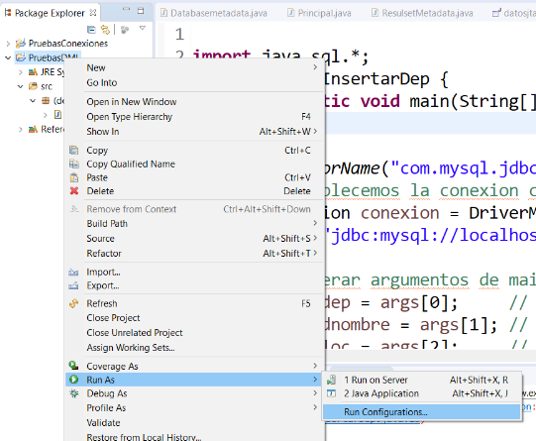
Seleccionamos la pestaña Arguments
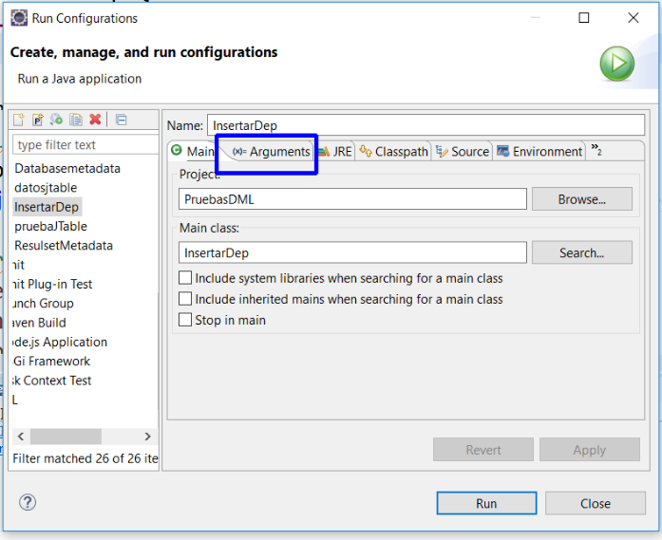
Y escribimos los argumentos, separados por espacios. Por ejemplo 50 "depar nue" "Mi Ciudad". Los argumentos van separados por espacios. Las cadenas van entrecomilladas, y los numéricos no es necesario. Si una cadena es de solo una palabra, se puede poner sin las comillas.
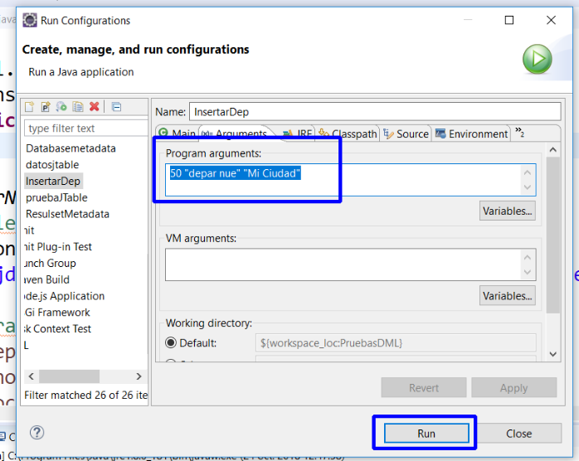

OJO, cada vez que ejecute este proyecto, se cargarán los argumentos de main, con esos mismos valores.
Si se quieren otros valores se tienen que cambiar desde Run Configurations.

El primer parámetro es el departamento, el siguiente el nombre y el tercero la localidad.
Antes de ejecutar la orden INSERT construimos la sentencia SQL en un String, las cadenas de caracteres (en este caso el nombre del departamento y la localidad) deben ir encerradas entre comillas simples:
import java.sql.*;
public class InsertarDep {
public static void main(String[] args) {
try
{
Class.forName("com.mysql.jdbc.Driver");//Cargar el driver
// Establecemos la conexion con la BD
Connection conexion = DriverManager.getConnection
("jdbc:mysql://localhost/ejemplo","ejemplo", "ejemplo");

//recuperar argumentos de main
String dep = args[0]; // num. departamento
String dnombre = args[1]; // nombre
String loc = args[2]; // localidad

//construir orden INSERT
String sql = String.format
("INSERT INTO departamentos VALUES (%s, '%s', '%s')",
dep, dnombre, loc);
System.out.println(sql);

Statement sentencia = conexion.createStatement();
int filas = sentencia.executeUpdate(sql);
System.out.printf("Filas afectadas: %d %n", filas);

sentencia.close(); // Cerrar Statement
conexion.close(); //Cerrar conexión

} catch (ClassNotFoundException cn) {
cn.printStackTrace();
} catch (SQLException e) {
e.printStackTrace();
}

}//fin de main
}//fin de la clase

La ejecución desde la línea de comandos y suponiendo que el conector MySQL está en el CLASSPATH visualiza la siguiente información en la que se inserta el departamento 15 de nombre INFORMÁTICA y localidad MADRID:
java InsertarDep 15 INFORMÁTICA MADRID
INSERT INTO departamentos VALUES (15, 'INFORMÁTICA', 'MADRID')
Filas afectadas: 1

EJEMPLO:
El siguiente código sube el salario a los empleados de un departamento (supongamos que el programa se llama ModificarSalario.java). El número de departamento y la subida se reciben a través de los argumentos de main():
//recuperar parametros de main
String dep = args[0]; // num. departamento
String subida = args[1]; // subida

//construir orden UPDATE
String sql = String.format
("UPDATE empleados SET salario = salario + %s WHERE dept_no = %s",
subida, dep);
System.out.println(sql);

Statement sentencia = conexion.createStatement();
int filas = sentencia.executeUpdate(sql);
System.out.printf("Empleados modificados: %d %n", filas);

La ejecución desde la línea de comandos y suponiendo que el conector MySQL está en el CLASSPATH visualiza la siguiente información en la que se sube 100 euros a los empleados del departamento 10:
java ModificarSalario 10 100
UPDATE empleados SET salario = salario + 100 WHERE dept_no = 10
Empleados modificados: 3

EJEMPLO:
El siguiente ejemplo crea una vista (de nombre totales) que contiene por cada departamento el número de departamento, el nombre, el número de empleados que tiene y la suma de salarios:
EN ORACLE HAY QUE TENER PERMISO PARA CREAR VISTAS.
Esta es la vista a crear:
CREATE OR REPLACE VIEW totales (dep, dnombre, nemp, media) AS
SELECT d.dept_no, dnombre, COUNT(emp_no),
coalesce(AVG(salario) ,0)
FROM departamentos d LEFT JOIN empleados e
ON e.dept_no = d.dept_no
GROUP BY d.dept_no, dnombre;

//construir orden CREATE VIEW
StringBuilder sql = new StringBuilder();
sql.append("CREATE OR REPLACE VIEW totales ");
sql.append("(dep, dnombre, nemp, media) AS ");
sql.append("SELECT d.dept_no, dnombre, COUNT(emp_no), AVG(salario) ");
sql.append("FROM departamentos d LEFT JOIN empleados e " );
sql.append("ON e.dept_no = d.dept_no ");
sql.append("GROUP BY d.dept_no, dnombre ");
System.out.println(sql);

Statement sentencia = conexion.createStatement();
int filas = sentencia.executeUpdate(sql.toString());
System.out.printf("Resultado de la ejecución: %d %n", filas);

La ejecución muestra la siguiente información:
CREATE OR REPLACE VIEW totales (dep, dnombre, nemp, media) AS SELECT d.dept_no, dnombre, COUNT(emp_no), AVG(salario) FROM departamentos d LEFT JOIN empleados e ON e.dept_no = d.dept_no GROUP BY d.dept_no, dnombre
Resultado de la ejecución: 0

EJEMPLOS CREANDO MÉTODOS.
Hacemos los mismos ejemplos, pero creando los siguientes métodos:
- Método que reciba, la conexión, el número de departamento, el nombre y la localidad. Y lo inserte en la tabla departamentos. El método devuelve un mensaje indicando si ha habido error o si se ha insertado correctamente.
Insert into departamentos values (12 , ‘ddd’, ‘dddd’);
public static String insertardepartamento(Connection conexion, int dept, String nom, String loc) {
String mensaje = "";
try {

String sql = "INSERT INTO departamentos VALUES("
+ dept + ", '" + nom + "', '" + loc + "')";
Statement sentencia = conexion.createStatement();
int filas = sentencia.executeUpdate(sql);
mensaje = "Registro Insertado. Filas afectadas: " + filas;
sentencia.close();

} catch (SQLException e) {
mensaje = "Código de error: " + e.getErrorCode() + "\nMensaje de error: " + e.getMessage();

}

return mensaje;
}
Los errores los visualizamos en SQLException, utilizamos los métodos
e.getErrorCode(), que va a devolver el código de error. Los códigos no son los mismos en las diferentes bases de datos.
e.getMessage(), que devuelve el mensaje de error

- Método que reciba un número de departamento y visualice los empleados del departamento. El método recibe además la conexión.
public static void verempleadosdep(Connection conexion, int dept) {

try {

String sql = "select emp_no, apellido, oficio, salario from empleados where dept_no = " + dept;
Statement sentencia = conexion.createStatement();
ResultSet resul = sentencia.executeQuery(sql);
System.out.println("Datos de los empleados del dep : " + dept);
while (resul.next()) {
System.out.println("Emp-no:" + resul.getInt(1) +
". Apellido: " + resul.getString(2) +
". Oficio: " + resul.getString(3) +
". Salario: " + resul.getFloat(4) );
}
resul.close();
sentencia.close();

} catch (SQLException e) {
// e.printStackTrace();
System.out.println("Código de error: " + e.getErrorCode() +
"\nMensaje de error: " + e.getMessage());

}

}
- Método para actualizar. Subir el salario a los empleados, el método recibe la conexión, el departamento de los empleados a actualizar y la subida de salario. Devuelve mensaje indicando si se ha actualizado correctamente o ha habido error.
public static String actualizaemplesalario(Connection conexion, int dept, float subida) {
String mensaje = "";
try {

String sql = "UPDATE empleados SET salario = salario + " + subida + " WHERE dept_no = " + dept;
Statement sentencia = conexion.createStatement();
int filas = sentencia.executeUpdate(sql);
if (filas == 0)
mensaje = "NO se actualizó ningún registro";
else
mensaje = "Actualizado/s. Filas afectadas: " + filas;
sentencia.close();

} catch (SQLException e) {
mensaje = "Código de error: " + e.getErrorCode()
+ "\nMensaje de error: " + e.getMessage();
}

return mensaje;
}

- Método para crear la vista. Crea la vista del apartado anterior. El método recibe la conexión y la vista a crear. Devuelve un mensaje indicado si se ha creado correctamente, o si ha habido algún error.
La vista es la siguiente:
CREATE OR REPLACE VIEW totales (dep, dnombre, nemp, media) AS
SELECT d.dept_no, dnombre, COUNT(emp_no),
coalesce(AVG(salario) ,0)
FROM departamentos d LEFT JOIN empleados e
ON e.dept_no = d.dept_no
GROUP BY d.dept_no, dnombre;

Con CREATE OR REPLACE, si la vista está creada la crea de nuevo. Hay bases de datos que no admite OR REPLACE, y da error, por ejemplo SQLITE, o DERBY o HSQLDB. Oracle y Mysql admiten ese formato.
Prueba a llamar el método con varias bases de datos.

public static String crearvista(Connection conexion, String vista) {
String mensaje = "";
try {
Statement sentencia = conexion.createStatement();
int filas = sentencia.executeUpdate(vista);
mensaje="Vista creada. Filas afectadas: "+ filas;
sentencia.close();

} catch (SQLException e) {
mensaje = "Código de error: " + e.getErrorCode()
+ "\nMensaje de error: " + e.getMessage();
}

return mensaje;
}

Actividad 2.10
Crea un programa Java que inserte un empleado en la tabla empleados.
En el programa debe crear y llamar a un método que recibe los valores a insertar (no se leen de teclado y no se llevan en los argumentos de main).
Los argumentos que recibe el método son los siguientes: EMP_NO, APELLIDO, OFICIO, DIR, SALARIO, COMISIÓN, DEPT_NO. Antes de insertar se deben realizar las siguientes comprobaciones:
- que el departamento exista en la tabla departamentos, si no existe no se inserta.
- que el número del empleado no exista, si existe no se inserta.
- que el salario sea > que 0, si es <= 0 no se inserta.
- que el director (DIR, es el número de empelado de su director) exista en la tabla empleados, si no existe no se inserta.
- El APELLIDO y el OFICIO no pueden ser nulos.
- La fecha de alta del empleado es la fecha actual. (en mysql es curdate() )
HACER QUE EL MÉTODO DEVUELVA LOS MENSAJES DE LO OCURRIDO.
Mensaje de insertado. SE HA INSERTADO CORRECTAMENTE EL EMPLEADO.
SI no se ha insertado hay que decir por qué
EL NUM DE DEPARTAMENTO NO EXISTE EN LA TABLA DEPARTAMENTOS
EL NUM DE EMPLEADO YA EXISTE, ERROR AL INSERTAR.
EL DIRECTOR (DIR) NO EXISTE EN EMPLEADOS, ERROR AL INSERTAR.
EL SALARIO ES NEGATIVO, ERROR NO PUEDE SER NEGATIVO
EL APELLIDO NO PUEDE SER NULO.
EL OFICIO NO PUEDE SER NULO

Cuando se inserte la fila visualizar mensaje y si no se inserta visualizar el motivo (departamento inexistente, número de empleado duplicado, director inexistente, etc.).

2.9.2 Sentencias preparadas.

La interfaz PreparedStatement nos va a permitir construir una cadena de caracteres SQL con placeholder o marcadores de posición, que representarán los datos que serán asignados más tarde, el placeholder se representa mediante el símbolo interrogación (?).

Por ejemplo la orden INSERT del ejemplo anterior se representaría así:
String sql= "INSERT INTO departamentos VALUES (?, ?, ?)";
//1 2 3 valor del índice

Cada placeholder tiene un índice, el 1 correspondería al primero que se encuentre en la cadena, el 2 al segundo y así sucesivamente. Solo se pueden utilizar para ocupar el sitio de los datos en la cadena SQL, no se pueden usar para representar una columna o un nombre de una tabla, por ejemplo FROM ? sería incorrecto.

Antes de ejecutar un PreparedStatement es necesario asignar los datos para que cuando se ejecute la base de datos asigne variables de unión con estos datos y ejecute la orden SQL.

Los métodos de PreparedStatement tienen los mismos nombres que en Statement: executeQuery(), executeUpdate() y execute() pero no se necesita enviar la cadena de caracteres con la orden SQL en la llamada ya que lo hace el método prepareStatement(String).

EJEMPLO:
El ejemplo anterior en el que se inserta una fila en la tabla departamentos quedaría así:
//construir orden INSERT
String sql= "INSERT INTO departamentos VALUES(?, ?, ?)";
PreparedStatement sentencia = conexion.prepareStatement(sql);

sentencia.setInt(1, Integer.parseInt(dep)); // num departamento
sentencia.setString(2, dnombre); // nombre
sentencia.setString(3, loc); // localidad

int filas = sentencia.executeUpdate(); // filas afectadas

Para asignar valor a cada uno de los marcadores de posición se utilizan los métodos setXXX(). La sintaxis es la siguiente:
public abstract void setXXX(int indicedelParametro, tipoJava valor)
throws SQLException

Donde, se asigna el valor indicado en tipoJava al parámetro cuyo índice coincide con indicedelParametro, que es transformado por el controlador JDBC en un tipo SQL correspondiente para pasarlo a la base de datos. Lo métodos setXXX() son los siguientes:
Método | Tipo SQL
void setString(int índice, String valor) | VARCHAR
void setBoolean(int índice, boolean valor) | BIT
void setByte(int índice,byte valor ) | TINYINT
void setShort(int índice, short valor ) | SMALLINT
void setInt(int índice, int valor) | INTEGER
void setLong(int índice, long valor) | BIGINT
void setFloat(int índice, float valor) | FLOAT
void setDouble(int índice, double valor) | DOUBLE
void setBytes(int índice, byte[] valor ) | VARBINARY
void setDate(int índice, Date valor) | DATE
void setTime(int índice, Time valor) | TIME
Más información sobre métodos de PreparedStatement:
https://docs.oracle.com/javase/8/docs/api/java/sql/PreparedStatement.html

Para asignar valores NULL a ún parámetro se usa el método setNull(), el formato es:
void setNull(int índice, int tipoSQL)

Donde tipoSQL es una constante que se define en la libreria java.sql.Types. Son las siguientes: ARRAY, BIGINT, BINARY, BIT, BLOB, BOOLEAN, CHAR, CLOB, DATALINK, DATE, DECIMAL, DISTINCT,DOUBLE, FLOAT, INTEGER, JAVA_OBJECT, LONGNVARCHAR, LONGVARBINARY, LONGVARCHAR, NCHAR, NCLOB, NULL, NUMERIC, NVARCHAR, OTHER, REAL, REF, REF_CURSOR, ROWID, SMALLINT, SQLXML, STRUCT, TIME, TIME_WITH_TIMEZONE, TIMESTAMP, TIMESTAMP_WITH_TIMEZONE, TINYINT, VARBINARY, VARCHAR.

EJEMPLO:
El ejemplo en el que se modifica el salario de los empleados quedaría así:
//construir orden UPDATE
String sql="UPDATE empleados SET salario=salario + ? WHERE dept_no=?";
PreparedStatement sentencia = conexion.prepareStatement(sql);

sentencia.setInt(2, Integer.parseInt(dep)); // num departamento
sentencia.setFloat(1, Float.parseFloat(subida)); // subida

int filas = sentencia.executeUpdate(); // filas afectadas

En los ejemplos anteriores se ha usado Integer.parseInt(dep) y Float.parseFloat(subida) para convertir la cadena dep a un tipo entero y la cadena subida a un tipo float.
También se puede utilizar esta interfaz con la orden SELECT.

EJEMPLO:
El siguiente ejemplo muestra el apellido y salario de los empleados de un departamento y un oficio concreto, el departamento y oficio se introducen desde los argumentos de main() al ejecutar el programa desde la línea de comandos:
//recuperar parámetros de main
String dep = args[0]; //departamento
String oficio = args[1]; //oficio

//construimos la orden SELECT
String sql= "SELECT apellido, salario FROM empleados
WHERE dept_no = ? AND oficio = ? ORDER BY 1";

// Preparamos la sentencia
PreparedStatement sentencia = conexion.prepareStatement(sql);

sentencia.setInt(1,Integer.parseInt(dep));
sentencia.setString(2,oficio);

ResultSet rs = sentencia.executeQuery();
while (rs.next())
System.out.printf("%s => %.2f %n", rs.getString("apellido"),
rs.getFloat("salario"));

rs.close();// liberar recursos
sentencia.close();
conexion.close();

La ejecución desde la línea de comandos y suponiendo que el conector MySQL está en el CLASSPATH visualiza la siguiente información en la que se visualizan los vendedores del departamento 30:
java VerEmpleado 30 VENDEDOR
ARROYO => 1500,00
MARTÍN => 1600,00
SALA => 1625,00
TOVAR => 1350,00

Actividad 2.11
Crea un método para visualizar el apellido, salario y oficio de los empleados de un departamento cuyo valor se recibe como argumento.
Utiliza la interfaz PreparedStatement
Visualiza también el nombre del departamento.
Visualiza al final el salario medio y el número de empleados del departamento.
Si el departamento no existe en la tabla departamentos visualiza un mensaje indicándolo.
Utiliza la clase DecimalFormat para dar formato al salario. Ejemplo:
DecimalFormat formato = new DecimalFormat("##,##0.00");
String valorFormateado = formato.format(resul.getFloat(1));

EMPLEADOS DEL DEPARTAMENTO: xxxxxxxxxx
(select dnombre from departamentos where dept_no = ?

APELLIDO SALARIO OFICIO
------------------- ---------------- ---------------
Xxxxx xxxxxx xxxx select apellido, salario, oficio from empleados where dept_no = ?
Xxxxx xxxxxx xxxx
------------------- ---------------- ---------------
SALARIO MEDIO: xxxxxxxxxxx
NUM EMPLEADOS: xxxxxxxxxxxx

select avg(salario), count(emp_no) from empleados where dept_no = ?)

EJERCICIO
Realiza la clase OperacionesEmple con los siguientes métodos utilizando sentencias preparadas. En casi todos los métodos devolvemos el mensaje de lo ocurrido. Utilizar luego la clase en otra clase.
Los métodos y los parámetros son los siguientes:
- public static boolean comprobaremple(Connection conexion, int empno)
Se devolverá true o false si el empleado con el código recibido existe en la tabla.
- public static String borraremple(Connection conexion, int empno)
Se borrarrá el empleado con el código recibido. Se devolverá un mensaje indicando si se ha borrado o no. O si ha habido algún error. Utilizar el método anterior para saber si existe o no el empleado.
- public static String modificaremple(Connection conexion, int empno, String ape, String ofi, float sal, float comi, java.sql.Date fecha, int dep, int dir)
Se modificarán todos los datos del número de empleado que se reciba. Se devolverá un mensaje indicando si se ha actualizado o no. O si ha habido algún error. Utilizar el método de comprobar si existe o no el empleado. Si existe se modificará, si no existe no.
- public static String insertaremple(Connection conexion, int empno, String ape, String ofi, float sal, float comi, java.sql.Date fecha, int dep, int dir)
Se insertará un empleado nuevo con esos datos. Se devolverá un mensaje indicando si se ha insertado o no. O si ha habido algún error. Utilizar el método de comprobar si existe o no el empleado. Si existe NO se insertará, y si NO existe sí que se insertará.
- public static void verempleados(Connection conexion)
Se visualizará el contenido de la tabla empleados.
- public static void verunempleado(Connection conexión, int empno)
Se visualizarán los datos de un empleado cuyo código se recibe. Utilizar el método anterior comprobaremple para saber si existe o no el empleado. Si no existe no se podrá visualizar.

